Список учителей и воспитателей ООШ № 1 города Степняк
№ | ФИО педагога/тех.персонала | Наименование организации, должность | Фото3*4 | Нагрузка и расписание | № приказа и дата назначения | Какую категорию имеет, приказ № дата присвоения, наличие сертификатов | Сведения о перевдижении по образовательным учреждениям (приказ об увольнении №, дата, куда был трудоустроен)
1 | Мурзагулова МахаббатАмангельдиновна | КГУ «ООШ № 1 г. Степняк», директор |  | 1ст | 06-04/126 от 05.10.2021 | Высшая/ модератор
2 | Живень Мария Всеволодовна | КГУ «ООШ № 1 г. Степняк», зам.дир по УР, учитель истории |  | 7 ч | 03-01/03-1 от 01.09.2015 | Педагог-модератор 2019
3 | Бейсекеева Галия Мусаевна | КГУ «ООШ № 1 г. Степняк», зам.дир по ВР, учитель нач.классов | 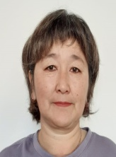 | 16 ч | № 35 ʃ 7 от 28.08.1995 | Педагог-эксперт (2019)
4 | Нурушева МадинаСайрановна | КГУ «ООШ № 1 г. Степняк», зам.дир по ВР, учитель нач.классов |  | 17 ч | 03-01/27 от 27.08.2016
5 | Николаева Елена Борисовна | КГУ «ООШ № 1 г. Степняк», психолог | 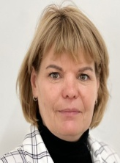 | 0,5ст псих+0,5 зав | 03-01/41 от 01.09.2020
6 | АкишеваРайханБериковна | КГУ «ООШ № 1 г. Степняк», соц.педагог |  | 1ст соц пед+0,5 проф | 03-01/43 от 01.09.2020 | Педагог-модератор 2021
7 | ЕшимтаеваАйжанАмангельдиновна | КГУ «ООШ № 1 г. Степняк», учитель каз.яз. | 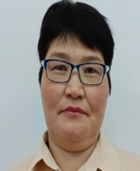 | 23 ч | 02-02/160 от 01.09.2010 | Педагог-эксперт (2018)
8 | КожахметоваАнарЖаскайратовна | КГУ «ООШ № 1 г. Степняк», учитель каз.яз. |  | 23 ч | 02-02/101 от 01.09.2010 | Педагог-эксперт (2019)
9 | ХайруллиноваМакпалЫрыспаевна | КГУ «ООШ № 1 г. Степняк», учитель каз.яз. |  | 19 ч | 03-01/47 от 31.12.2019
10 | КолядинаЛидия Николаевна | КГУ «ООШ № 1 г. Степняк», учитель рус.яз. | 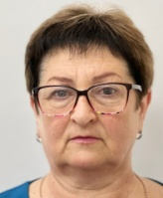 | 21 ч | № 80 ʃ 1от 24.08.1989 | Педагог-исследователь (2019)
11 | БочковскийАлександр Владиславович | КГУ «ООШ № 1 г. Степняк», учитель рус.яз. |  | 21 ч | № 69 ʃ 9 от 23.11.1998 | Педагог-исследователь (2018)
12 | БалиеваШолпанШайдулловна | КГУ «ООШ № 1 г. Степняк», учитель англ.яз. |  | 22 ч | 02-02/137 от 01.09.2012 | Педагог-эксперт (2020)
13 | СатыбалдыЕрденЕргалымович | КГУ «ООШ № 1 г. Степняк», учитель англ.яз. | 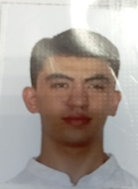 | 22 ч | 03-01/40 от 01.09.2020
14 | Бекпаева Дина Айтпаевна | КГУ «ООШ № 1 г. Степняк», учитель англ.яз. | 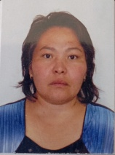 | 20 ч | 03-01/34 от 28.09.2016 | Педагог-эксперт 2019
15 | НурмаганбетоваСакышКапизулловна | КГУ «ООШ № 1 г. Степняк,учитель физики | 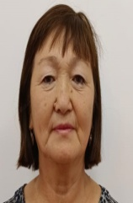 | 23 ч | № 200 от 23.08.1993 | Педагог-исследователь (2019)
16 | МашеноваАнарСалменовна | КГУ «ООШ № 1 г. Степняк», учитель математики | 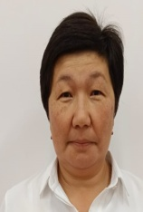 | 24 ч | 03-01/01 от 01.09.2015 | Педагог-исследователь (2020)
17 | Нартова Елена Дмитриевна | КГУ «ООШ № 1 г. Степняк, учитель биологии |  | 20 ч | № 205-34 от 27.09.1993 | Педагог-исследователь (2020)
18 | Жаманбаев Марат Кабешевич | КГУ «ООШ № 1 г. Степняк», учитель географии | 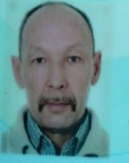 | 5 ч+17 ч | № 133 от 16.08.1999 | Высшая – 2018
19 | Левин Игорь Петрович | КГУ «ООШ № 1 г. Степняк», учитель истории |  | 20 ч | № 42 ʃ 18 от 02.10.1995 | Высшая – 2017
20 | Абдрахманова Зарина Акановна | КГУ «ООШ № 1 г. Степняк», учитель истории |  | 21 ч | 02-02/151 от 01.09.2011 | Педагог-эксперт 2018
21 | ШаменовНурланАбаевич | КГУ «ООШ № 1 г. Степняк,учитель худ.труда |  | 0,5ст  16 ч | № 162 от 09.11.1999 | Педагог-исследователь, 2018
22 | ОралбекАдильБакирович | КГУ «ООШ № 1 г. Степняк», учитель фи.культуры | 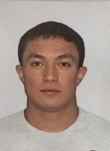 | 17 ч | 03-01/27 от 02.09.2019 | Педагог-модератор 2020
23 | ГладкихАнатолий Владимирович | КГУ «ООШ № 1 г. Степняк», учитель физ.культуры |  | 16 ч | № 261 ʃ 14 от 14.11.1994
24 | Мельник Евгений Борисович | КГУ «ООШ № 1 г. Степняк», учитель физ.культуры | 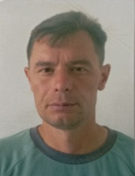 | 16 ч | № 57/1 от 03.09.2007 | Педагог-эксперт (2019)
25 | АлиевКаиржанТалгатович | КГУ «ООШ № 1 г. Степняк», учитель физ.культуры |  | 17 ч | 02-02/172 от 01.09.2009 | Высшая – 2018
26 | Акишев КамидуллаАмирбекович | КГУ «ООШ № 1 г. Степняк», учитель физ.культуры | 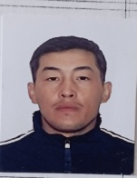 | 1 ст+8 ч физ-ры | 03-01/45 от 01.09.2020 | Педагог-модератор 2019
27 | Асафова Наталья Анатольевна | КГУ «ООШ № 1 г. Степняк», учитель нач.классов | 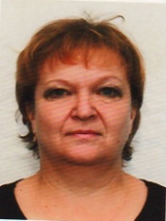 | 17 ч | № 92 ʃ 18 от 10.08.1987 | Педагог-исследователь (2019)
28 | СулейменоваБагдатСериковна | КГУ «ООШ № 1 г. Степняк», учитель нач.классов |  | 19 ч+3 ч | № 38/7 от 01.09.2005 | Педагог-исследователь (2019)
29 | КабдуллинаАйгульКиззатовна | КГУ «ООШ № 1 г. Степняк», учитель нач.классов | 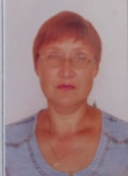 | 19 ч | № 55/3 от 27.08.2007 | Педагог-исследователь (2018)
30 | Бочковская Татьяна Владимировна | КГУ «ООШ № 1 г. Степняк», учитель нач.классов |  | 16 ч | № 51/1 от 09.11.2005 | Педагог-исследователь (2019)
31 | Семенова Оксана Викторовна | КГУ «ООШ № 1 г. Степняк», учитель нач.классов | 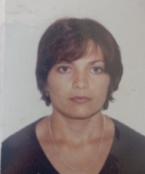 | 16 ч | № 16/1 от 09.02.2004 | Педагог-эксперт (2020)
32 | Оспанова Эльмира Маратовна | КГУ «ООШ № 1 г. Степняк», учитель нач.классов | 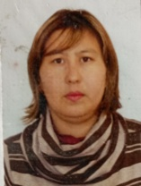 | 17 ч | 03-01/28 от 11.08.2014
33 | КудереноваНургульСагидуллаевна | КГУ «ООШ № 1 г. Степняк», учитель нач.классов, зам.дир по УР | 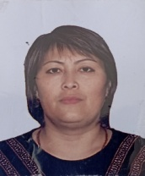 | 19 ч |  | Педагог-эксперт 2020
34 | Болатова Дина Амангельдиновна | КГУ «ООШ № 1 г. Степняк», учитель нач.классов |  | 16 ч | 06-04/93 от 29.08.2018 | Педагог-эксперт 2018
35 | БибулаеваЖанатТендиковна | КГУ «ООШ № 1 г. Степняк», логопед | 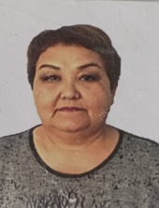 | 1 ст | 03-01/117 от 29.09.2014 | Высшая – 2017
36 | ЖапароваГульмираФагитовна | КГУ «ООШ № 1 г. Степняк», учитель класса предш.подг. |  | 24 ч | 03-01/29-2 от 02.09.2019
37 | Сулеймен Рай Ерланович | КГУ «ООШ № 1 г. Степняк», учитель информатики | 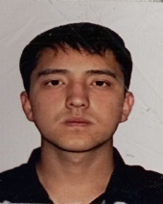 | 24 ч | 03-01/37 от 01.09.2020 | Педагог-модератор 2021
38 | ДюсеноваАсемгульКусаиновна | КГУ «ООШ № 1 г. Степняк», учитель нач.классов | 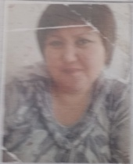 | 19 ч | 03-01/52-2 от 31.08.2021 | Педагог-эксперт
39 | Алиева Эльмира Сапарбековна | КГУ «ООШ № 1 г. Степняк», учитель нач.классов, психолог |  | 1 ст. |  | Педагог-модератор, 2021
40 | Федорова Ольга Борисовна | КГУ «ООШ № 1 г. Степняк», учитель технологии | 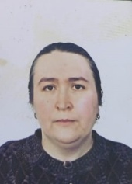 |  | 03-01/01-2 от 04.01.2023
41 | Тлектесова Анар Сагимбаевна | КГУ «ООШ № 1 г. Степняк», учитель класса предш.подг. | 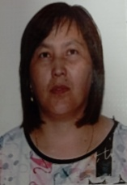 | 1 ст.+ 0,5 переводчик | 03-01/03-2 от 05.01.2022
42 | Крыкбесова Алмагуль Сериковна | КГУ «ООШ № 1 г. Степняк», учитель предмета «Глобальные компетенции» |  | 5 ч | 03-01/63 от 01.09.2023
43 | Асафова Галина Вячеславовна | КГУ «ООШ № 1 г. Степняк», учитель музыки |  | 4 ч | 03-01/01 от 13.01.2022 | Педагог-модератор
44 | Жакишева Толкын Муратовна | КГУ «ООШ № 1 г. Степняк», учитель класса предш.подг.(декрет) | 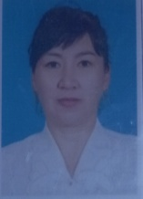 |  | 03-01/10 от 01.02.2023
45 | Щелкунова Елена Александровна | КГУ «ООШ № 1 г. Степняк», худ.руководитель |  | 22 ч | 03-01/60 от 01.09.2023
46 | Альменова Сания Салимтаевна | КГУ «ООШ № 1 г. Степняк», психолог |  | 1 ст.+0,25 | 03-01/62 от 01.09.2023
47 | Каркенова Жанара Хайдаровна | КГУ «ООШ № 1 г. Степняк», учитель математики |  | 20 ч | 03-01/61 от 01.09.2023
48 | Омарова Карлыгаш Кусмановна | КГУ «ООШ № 1 г. Степняк», заведующая мини-центром «Бөбек» |  | 1+0,25 | 03-01/26-2 от 22.08.2016 | 1 категория
49 | Тургужинова Маржан Мукажановна | КГУ «ООШ № 1 г. Степняк», воспитатель мини-центра «Бөбек» | 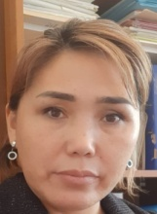 | 1 | 02-02/42 15.04.2009 | 2 категория
50 | Мукажанова Мая Акановна | КГУ «ООШ № 1 г. Степняк», воспитатель мини-центра «Бөбек» | 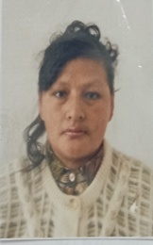 | 1 | 02-02/43 от 15.04.2009 | 2 категория
51 | Токенова НазгульТоктарбаевна | КГУ «ООШ № 1 г. Степняк», воспитатель мини-центра «Бөбек» | 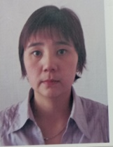 | 1 | 02-02/10-3 от 23.01.2009 | 2 категория
52 | Колдыбаева Гульнар Тасбулатовна | КГУ «ООШ № 1 г. Степняк», пом.воспитателя мини-центра «Бөбек» | 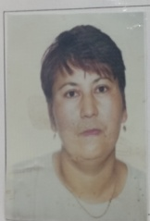 | 1 | 03-01/03-01 от 22.01.2009
53 | Токенова Айгуль Жангельдиновна | КГУ «ООШ № 1 г. Степняк», повар мини-центра «Бөбек» |  | 1 | 03-01/85 от 02.12.2021

